ScholarNova 完整研究案例使用手册
  - METR LA 交通速度缺失修复
适用版本 1.2.12 更新日期 2026 年 10 月 15 日
你是一名刚进入交通数据研究的研究生，需要把“想研究数据修复”变成一份能够执行的实验计划。本手册用同一个问题贯穿平台操作，带你找到论文、读懂方法、整理记录、补基础知识，再形成实验与写作安排。
研究点是：在相同遮蔽比例下，随机缺失与连续缺失会怎样影响交通速度修复？先比较均值和时间插值，再学习图模型 GRIN。METR-LA 是道路速度数据，本文统一使用“速度”，不把它写成车辆流量。
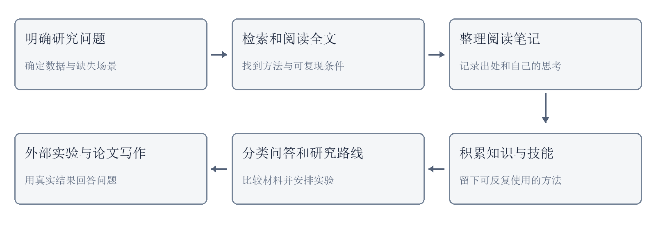
图 1 本案例的学习顺序 平台负责材料与记录 实验在独立开发环境运行
完成后，你应留下一个研究分类、一份阅读笔记、两类学习卡片、一个分类对话、一条研究路线，以及能够继续填写的实验与论文提纲。平台操作可先完成；结果表中的数值在自己运行实验后填写。
界面配图使用独立演示资料库中的案例记录。文献和源码入口已经核对，示例笔记由本手册整理。不同模型的回答会有差别，请按每章的核对方法判断自己的结果。

阅读导航
按编号完成一遍即可。第一次使用建议从设置开始，已有模型配置的读者可直接进入检索。图示与按钮名称以 1.2.12 为准，目录中的操作按正文顺序排列。
章节 | 学什么 | 完成标志
1 | 明确问题与最终成果 | 把主题拆成可检验问题，确定本次要保存的东西
2 | 准备软件与模型 | 确认版本、配置任务模型、检查网络
3 | 检索与筛选文献 | 先找经典方法，再找近年工作与相似参考
4 | 获取全文与理解论文 | 导入 PDF，检查分析范围，核对版本和引用
5 | 写好九章阅读笔记 | 把论文、AI 建议和自己的工作记录到合适位置
6 | 公式与基础知识 | 手算掩码和误差，再安排先修学习
7 | 源码数据与外部实验 | 核对真实仓库，建立公平对比的实验协议
8 | 提炼基础知识和技能卡 | 把一篇论文的经验整理成长期可复用资料
9 | 建立分类科研对话 | 设置资料范围，比较材料，保存重要结论
10 | 形成可执行研究路线 | 选择条目、填写约束、保存路线与图示
11 | 数据图结构图与伪代码 | 区分图的目的，写出清楚的输入输出和步骤
12 | 组织论文与中英排版 | 从摘要到结论形成提纲，使用术语与模板
13 | 导出备份与工具联动 | 导出记录、备份资料库，按需连接 Zotero
14 | 验收与常见问题 | 检查自己是否走通，按问题找到恢复办法
附录 | 术语与可复制提问 | 整理常用概念、提示词和一手资料入口

1 明确问题与最终成果

1.1 把研究兴趣变成一个问题
“用大模型做交通研究”范围太大，既没有指定任务，也没有说明要用什么证据回答。我们把第一轮任务限定为历史道路速度的离线修复：数据已经采集完成，部分传感器在某些时间没有记录，需要根据其余可观测信息补回缺口。
本案例先问一个可检验的问题：保持人为遮蔽比例一致时，零散随机缺失与成段连续缺失是否让不同修复方法出现不同误差？这是拟定的研究问题，是否有新的学术贡献，要在阅读已有工作和实际对比后判断。
要素 | 本案例决定
研究对象 | METR-LA 多传感器道路速度时间序列
任务 | 修复历史缺失观测，先采用离线设置
对比条件 | 随机缺失与连续块缺失，控制相同最终遮蔽比例
方法顺序 | 训练集均值、时间插值、再学习或复现 GRIN
主要产物 | 可检查的材料记录、实验协议和真实运行结果

1.2 先统一名称便于之后找回
记录 | 建议名称
知识分类 | METR-LA 交通速度缺失修复
阅读笔记 | GRIN 随机缺失与连续缺失实验学习
基础知识卡 | 缺失掩码与评估掩码
技能卡 | METR-LA 插补实验复现检查表
简短规划条目 | 研究问题与实验边界
对话文件夹 | 交通速度修复
研究路线 | 随机缺失与连续缺失修复对比路线

知识分类是平台内的资料组织方式；对话文件夹用于整理聊天；实验文件夹是你在电脑上保存代码、数据与日志的位置。三者可以采用相近名称，但不会互相自动创建或同步。

1.3 哪些工作在哪完成
ScholarNova 用于检索、分析材料、记笔记、积累知识、问答和规划。下载并检查外部源码、安装依赖、运行训练和画实际数据图，需要在自己的开发环境完成。把外部实验编号、命令和关键结果写回平台，材料与实践才会连起来。

2 准备软件与模型
1 打开桌面 ScholarNova，进入顶部“设置”，滚到版本与开源信息区域，确认显示 1.2.12。
2 在模型配置中选择你有权限使用的提供商，核对该平台实际支持的模型名称、API 地址与 API Key。先“测试连接”，再“保存配置”。
3 展开“按任务类型配置不同模型”。至少检查“论文分析”和“科研问答智能体”；需要翻译、图表理解、出图时，分别检查对应任务。
4 在“数据源连通性”点击“重新检测”。遇到某个来源限流，先看错误与其它来源状态，再决定重试或调整来源。
提供商负责提供接口，模型负责处理任务。GLM、Qwen 等模型可以用于文字理解，但某个文字模型连接成功，不表示它同时能够看图或生成图像。笔记中的“生成本节草稿”走论文分析任务配置。
操作 | 是否需要云模型 | 本案例先怎么做
普通关键词检索 | 不要求查询规划模型 | 选择快速检索
手写和保存笔记 | 不需要 | 随时可以进行
章节草稿和科研问答 | 需要相应文字模型 | 先用一个已验证可用的模型
图像理解与图表生成 | 取决于对应模型能力 | 按需分别测试，不阻塞初次学习

2.1 首次连接不成功怎么判断
先核对地址、模型 ID、Key 权限和额度，再看网络错误。429 通常需要检查限流或额度；超时可能来自网络或服务负载。不要把一个平台的 Key 放到另一个平台的地址里。本机服务的 localhost 与 127.0.0.1 应保持本地访问。
本手册以文字任务完成主流程。图像服务尚未配置时，仍可以整理结构图的模块与连线说明，后续再生成图。

3 检索与筛选文献

3.1 先找主论文
1 直接点击顶部“搜索”，在“笔记研究分类”输入“METR-LA 交通速度缺失修复”。
2 将“检索规划”设为“快速检索”，“发表时间”设为“全部年份”。
3 输入主论文题目 Filling the G_ap_s: Multivariate Time Series Imputation by Graph Neural Networks，点击“搜索”。也可补搜 traffic data imputation graph recurrent。
4 检查结果是否对应 Andrea Cini、Ivan Marisca、Cesare Alippi 的 GRIN 工作。必要时通过 arXiv 编号 2108.00298 到官方记录核对。
GRIN 是 ICLR 2022 工作，其预印本首发于 2021 年。平台可能展示预印本年份，不能只凭年份差一年来判定它是另一篇论文。最终稿采用 GRIN，旧版出现过不同名称，本文使用 arXiv v3。主论文资料入口列在附录。

图 2 先设置研究分类与年份 再发起检索

主论文没有出现在结果中怎么办
本次实测曾出现 OpenAlex 调用失败、Crossref 返回相关论文但没有 GRIN 的情况。先查看“真实检索来源与 API”，分清来源失败与真正没有结果；不能把排名第一的相似题目当成主论文。
可以直接打开附录的官方 arXiv 记录阅读 GRIN，再进入“知识库 → 新建”，把“资料类型”设为“阅读笔记”，建立案例分类，展开“来源论文”填写主论文标题和 arXiv DOI，手动记录第 5 章内容。仅填写标题与 DOI 不会自动创建可导入 PDF 的论文详情，也不会让章节助手获得全文。
需要演练第 4 章全文分析时，可另选本轮确实检索到的同主题论文，核对后在它自己的详情中导入对应 PDF，使用独立笔记；GRIN 的手写笔记仍可参加分类问答和研究规划。不要把 GRIN PDF 上传到另一篇论文名下。来源恢复并召回主论文后，再从正确详情建立与全文关联的笔记。

3.2 用三组检索词扩大范围
目的 | 建议检索词 | 时间设置
理解任务 | traffic data imputation missing sensors | 全部年份
找到空间方法 | graph neural network traffic imputation | 全部年份或自定义年份
观察近期进展 | spatiotemporal imputation continuous missing | 近三年至今

例如在 2026 年 10 月 15 日选择“今年至今”，表示 2026 年 1 月 1 日到当天；“近三年至今”包含 2024、2025 和 2026 年。年份条件在重新点击搜索后生效，来源收录和缓存仍可能滞后。新近发表、相关度较高和引用较多是不同信息，都不能直接作为创新性结论。

3.3 筛选并留下选择理由
先选“有摘要”，减少第一次阅读时的空信息。这个开关只筛本轮返回列表；遇到关键文献没有摘要，可以取消筛选再打开原文。查看“相关度”“综合推荐”“年份”“引用”时，先判断任务是否一致：修复缺失观测与预测未来值不能混为同一实验。
在笔记中留下选择理由，例如：“这篇研究多传感器缺失修复，提供公开代码，适合学习空间与时间关系。暂不把预测论文中的误差数字拿来比较修复效果。”这样下次回看时，你能知道为什么保留它。

3.4 相似推荐怎么用
在论文详情打开“相似推荐”，按目的选择“研究内容相近”“摘要结构参考”或“同刊相似论文”。研究内容用于找比较对象，摘要结构用于观察论述方式，同刊结果用于了解投稿语境。候选频次只是本轮样本统计，不能写成全刊或整个领域的占比。

4 获取全文与理解论文

4.1 先确认材料再分析
1 在论文详情核对标题、作者、年份和 DOI 或 arXiv 编号，点击“查看原文”或“PDF”。GRIN 最终稿入口为 arXiv v3。
2 从官方页面取得你有权使用的 PDF，在当前论文详情点击“导入全文 PDF”。已有全文时，按钮显示“替换全文”。当前上传仅支持 PDF，最大 50 MB。
3 上传成功会自动发起全面分析。等任务返回，查看文字与图表覆盖提示、模型完成状态以及具体错误。
4 如果当前只取得摘要，先完成摘要级笔记，再补全文；实验参数和公式仍要回原文核对。
学校订阅文献可通过搜索页“图书馆馆藏”打开门户，再由你完成学校登录与授权获取。这个入口不会自动登录学校账号或下载全文。

4.2 用四次有目的的阅读代替重复泛问
按钮或任务 | 本次重点 | 读完后留下什么
全面分析 | 输入输出、方法和研究问题 | 一段自己的问题定义
研究点提炼 | 相对已有方法改变了什么 | 贡献与证据对应关系
方法论拆解 | 数据、缺失方式、基线和指标 | 复现条件清单
研究缺陷 | 连续缺口、图结构与使用条件 | 待检查的问题与下一步实验

可复制提问 粘贴到阅读笔记的“实验复现 → 本节重点”。详情中的“方法论拆解”是固定任务按钮，可先用来初读。
请依据当前论文材料，列出输入、输出、数据、缺失机制、数据划分、基线和评估指标。对每项说明材料是否明确给出，并保留出处。最后列出我复现前仍需检查的内容，不填补未知版本和参数。
核对回答时，挑三项回到 PDF：数据任务是否正确，实验划分是否真实存在，图或公式的说明能否找到原文支持。来源编号是定位线索，不能代替这一步检查。

4.3 理解两条 AI 路径
论文详情中的图文分析可能读取页面图像，并显示实际提供了多少图表页。阅读笔记中的章节草稿只用本地文字节选，不会因为你提出“看这张图”就自动收到图像。材料范围、截图和结果应按本轮任务实际情况记录。
摘要页可复制 APA 或 BIBTEX 文本，导入自己的文献工具前核对会议年份、预印本版本和 DOI。arXiv DOI 10.48550/arXiv.2108.00298 不应写成会议出版 DOI。

5 写好九章阅读笔记
1 在论文详情点击“阅读笔记 / 继续编辑”，检查分类与来源论文。相同论文、相同分类会打开已有笔记。
2 将标题改为“GRIN 随机缺失与连续缺失实验学习”，进度设为“阅读中”。
3 按下表逐章填写，先写你已经确认的内容；每次完成一小段就保存。
如果采用第 3 章的手动入口，直接打开自己建立的 GRIN 阅读笔记继续填写即可。下面的章节内容同样适用；章节 AI 草稿需要平台中已经关联的论文材料，纯手写笔记可先跳过该步骤。
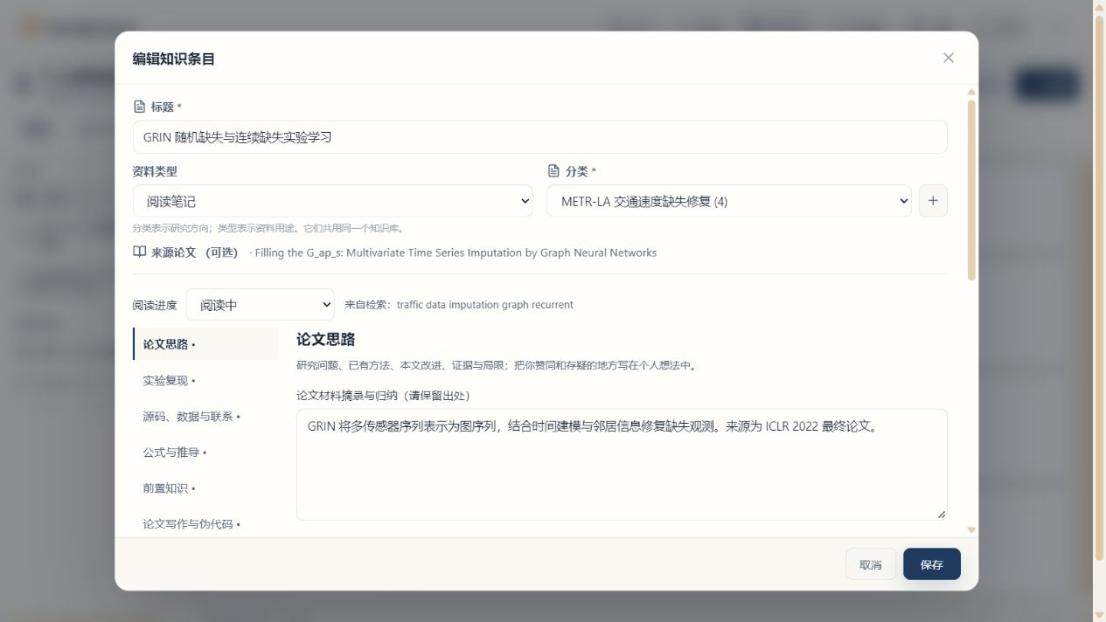
图 3 阅读笔记使用同一研究分类 章节切换保留已编辑内容

5.1 三栏内容各自放在哪里
栏位 | 适合写什么 | 本案例示例
论文材料摘录与归纳 | 作者材料支持的事实，保留页节或链接 | GRIN 使用时间建模与邻居信息处理多变量缺失修复
AI 建议 | 模型的解释、学习建议与复现建议 | 建议先跑最小基线，再检查连续缺失情形
我的想法与实际操作记录 | 自己的疑问、设计、命令和真实日志 | 计划固定相同遮蔽比例；实际实验仍待运行

自己的新想法不需要假装来自作者；作者没有提供的信息也不必为了填满表格去猜。每章每栏最多 20,000 个字符，较长日志保存成文件，再记录文件路径和实验编号。

5.2 每章可以直接从这些记录开始
章节 | 建议先填的内容
论文思路 | 研究输入和输出；作者方法；你选择它的理由；尚未解释的问题。
实验复现 | 数据文件、切分、掩码、基线、指标、环境、种子；计划与已运行分开。
源码 数据与联系 | 论文最终版本、作者仓库、数据入口、代码 commit、公开通信渠道。
公式与推导 | 原公式位置、符号和维度；自己逐步解释；无法理解的变形。
前置知识 | 时间切分、掩码、邻接矩阵、消息传递、GRU、误差指标；练习和掌握状态。
论文写作与伪代码 | 摘要到结论的论证任务；算法输入输出和步骤。
数据图与结构图 | 图的目的、数据文件、单位、线条含义和必要图注。
中英术语与表达 | imputation 与 forecasting 等术语；对应上下文与自己的表达。
LaTeX 与 Word 排版 | 目标期刊模板、公式编号、图片路径、参考文献和待排查问题。

5.3 只生成当前需要的一章
1 进入“实验复现”，展开“依据论文材料辅助整理本节”。
2 在“本节重点”写下希望查清的问题，点击“生成本节草稿”。
3 检查材料范围和来源快照；核对后点击“确认追加到 AI 建议栏”。
4 继续修改需要调整的表述，再点击表单“保存”。
请只整理复现准备。区分论文已写明的设置、当前材料没有给出的设置，以及供我考虑的实验建议。重点核对随机缺失与连续缺失、数据划分和误差计算范围。
草稿返回、确认追加、最终保存是三步。切换章节会清掉未确认的草稿；已进入编辑框的内容仍需保存。模型未完成时，手写内容可以继续编辑和保存。进度末档在编辑器叫“已整理（个人标记）”，详情中显示“已复盘”，表示同一状态。

6 公式与基础知识

6.1 先讲清掩码
原始可用掩码 O 表示采集数据中哪些位置有观测；评估掩码 E 只从这些位置选取人为遮蔽点，供之后检查误差。模型实际看到的掩码是 M = O 逐元素乘以 1 − E。这样，被遮住的真值不会通过输入掩码重新泄漏给模型。真实缺失处没有可靠真值，数值为零也不自动表示缺失。
把模型估计与已知观测结合时，已观测位置保留原值，缺失位置采用估计。下面的填补关系用于学习逐元素运算，理解后再对照 GRIN 最终论文中的对应公式。
$$M = O ⊙ (1 − E)$$
$$X_{repaired} = M ⊙ X_{obs} + (1 − M) ⊙ \hat{X}$$
$$MAE = \frac{\sum_{t,n}{E_{t,n}|X_{t,n} − {\hat{X}}_{t,n}|}}{\sum_{t,n}{E_{t,n}}}$$
$$RMSE = \sqrt{\frac{\sum_{t,n}{E_{t,n}{(X_{t,n} − {\hat{X}}_{t,n})}^{2}}}{\sum_{t,n}{E_{t,n}}}}$$
以上是本案例的学习记号，公式在 Word 中可编辑。t 表示时间，n 表示传感器，⊙ 表示逐元素乘法；分母必须有有效评估位置。

6.2 做一次手算练习
下面是四个演示数值，用于验证你是否理解掩码；它们不是 METR-LA 实验结果。
时间位置 | 真值 | 观测掩码 M | 模型估计 | 保留或填补后
1 | 40 | 1 | 42 | 40
2 | 45 | 0 | 44 | 44
3 | 50 | 1 | 49 | 50
4 | 55 | 0 | 57 | 57

这四个位置原本都有真值，所以 O 全为 1；人为遮蔽第 2、4 项后，E 为 0、1、0、1，模型可见掩码 M 如表所示。两项绝对误差分别为 1 和 2，MAE 为 1.5，RMSE 约为 1.58。第 1、3 项不进入这次评估。实现时先安全处理 NaN，占位值与掩码配合使用，不能认为 0 乘 NaN 会自动得到 0。

6.3 把推导拆成能检查的步骤
只解释当前材料实际包含的公式。依次给出符号含义、矩阵维度、假设、逐步变形及与缺失修复任务的关系。材料没有提供某一步推导时，请列出需要补查的数学知识，而不是补造作者证明。
在个人栏写下自己的解释，例如：“M 与输入矩阵形状相同，乘法在这里是逐元素作用；我仍需复习矩阵乘法与逐元素乘法的区别。”引用公式时保留编号及原文位置，AI 给出的中间变形要独立检查。

6.4 安排自己的先修学习
基础 | 为什么现在学 | 最小练习
时间序列切分 | 防止用未来样本拟合预处理 | 画出训练 验证 测试时间边界
矩阵与掩码 | 理解每个维度和有效位置 | 手算本章四个数
邻接矩阵与消息传递 | 理解传感器之间如何传信息 | 画三个传感器并写出邻居
GRU 与双向处理 | 理解时间上下文和离线条件 | 说明缺口后方信息何时可用
MAE 与 RMSE | 知道统计的到底是什么误差 | 比较同一误差集合的两种指标

7 源码数据与外部实验

7.1 先定位原作者材料
在“源码、数据与联系”章节使用“提取材料中的资源”。此操作从已读文字中提取链接与公开邮箱，无模型调用；确认后追加到论文材料栏，再保存。当前节选没含资源说明时，转到原文脚注、项目主页或作者仓库查找。
本案例主要入口是 Graph-Machine-Learning-Group/grin。作者仓库 README 提供实验数据入口；DCRNN 原作者仓库也提供 METR-LA 的获取说明。METR-LA 包含 207 个道路传感器、五分钟采样的历史速度数据。数据许可与下载要求按入口当时说明核对，代码采用某种许可不自动等于数据采用同一许可。
建议记录 仓库链接、核对日期、commit、环境文件、数据来源与文件名、下载状态。需要联系时优先使用论文公开通信邮箱或项目公开问题渠道。最终论文公开列出的邮箱为 andrea.cini@usi.ch，发送前再确认其当前有效性。

7.2 核对目录而不是只下载一个文件
datasets/metr_la/
metr_la.h5
metr_la_dist.npy
GRIN 读取器使用上述命名；缺少距离矩阵时，代码还可能从 distances_la.csv 与 sensor_ids_la.txt 构建。DCRNN 的文件名使用 metr-la.h5，连字符与下划线不同，不能只凭相近文件名判断已满足读取条件。

7.3 原仓库复现入口
下面是按作者当前仓库核对过的入口，供你在独立开发环境准备后运行。本手册没有替你安装旧环境或执行训练。先记录仓库 commit，再检查硬件、依赖和数据。
先从作者仓库下载 ZIP 并解压，或用 Git 克隆仓库。在终端切换到同时包含 conda_env.yml、scripts 和 config 的仓库根目录，再运行下面的命令。安装环境需要先准备 Conda；数据文件按上一节放入该仓库对应目录。
conda env create -f conda_env.yml
conda activate grin
python ./scripts/run_baselines.py --datasets la la_noise --imputers mean --in-sample False
python ./scripts/run_imputation.py --config config/grin/la_block.yaml --in-sample False --seed 42
python ./scripts/run_imputation.py --config config/grin/la_point.yaml --in-sample False --seed 42
仓库环境文件采用较旧的 Python 3.8、PyTorch 1.8 与 PyTorch Lightning 1.4。新 Python 或新显卡环境不一定直接兼容。首次只验证数据能加载、一个小规模任务能完成；不要一开始就同时升级所有依赖。
深度实验脚本先解析命令行，再用 YAML 覆盖参数。想减少试跑轮数，应复制配置并修改副本中的 epochs，再指向副本；只在命令尾部写 --epochs 1 可能被原配置覆盖。

7.4 把复现原设置与自己的公平对比分开
作者原 Point 与 Block 缺失协议不是本案例的等比例对比。原仓库基线和深度脚本的数据名也不同。论文报告的切分与当前读取器算出的实际切分可能不同：验证比例作用于扣除测试集后的剩余数据时，默认设置约为 72/8/20，而不是直接 70/10/20。最终以你保存的实际索引为准。
本案例自拟统一时间切分为训练 70%、验证 10%、测试 20%。随机缺失与连续缺失分别建立形态不同的评估掩码，两者遮蔽数量相同；在每种形态内部，所有方法共享同一评估掩码。这是自己的对比协议；如改代码实现，需要记录改动。时间插值也是本案例拟加的基线，作者仓库没有直接对应的一键入口。
需要固定的条件 | 为什么固定
训练 验证 测试索引 | 避免不同方法看到不同时间范围
均值和标准化拟合范围 | 仅用训练部分拟合，避免预处理泄漏
最终遮蔽比例 | 把缺失形态的影响与缺失数量区分开
评估掩码和种子 | 让方法在同一批有真值的位置比较
离线或在线条件 | 插值与双向模型可能使用缺口之后的观测

7.5 建立一份能继续填写的结果记录
方法 | 缺失方式 | 遮蔽比例 | MAE | RMSE | 运行记录
训练均值 | 随机 | 25% | 待运行 | 待运行 | 记录命令与种子
时间插值 | 随机 | 25% | 待运行 | 待运行 | 记录边界处理
GRIN | 随机 | 25% | 待运行 | 待运行 | 记录配置与索引
训练均值 | 连续块 | 25% | 待运行 | 待运行 | 使用同一评价定义
时间插值 | 连续块 | 25% | 待运行 | 待运行 | 记录块长度
GRIN | 连续块 | 25% | 待运行 | 待运行 | 记录失败窗口

25% 指从原本可观测的 O 中遮蔽四分之一，不是把原始缺失也计入这四分之一。块长度可先选择一个明确设置，例如连续 12 个五分钟时间步，再扩大实验；这是你的实验决定，不是照搬作者全部协议。生成掩码后检查实际数量，重复块和原始缺失不能让最终比例偏离设定。
每次运行在个人栏留下：实验编号、日期、代码 commit、配置路径、数据与掩码哈希、种子、实际命令、日志路径、指标和异常。失败实验也保留记录，才能判断之后的修改到底解决了什么。

8 提炼基础知识与技能卡
1 保存阅读笔记，进入“知识库”，用“阅读笔记”类型与案例分类找到它，打开详情。
2 点击“提炼基础知识”。平台读取前置知识与公式章节，先带入新表单。将标题设为“缺失掩码与评估掩码”，整理后保存。
3 回到原笔记详情点击“提炼技能卡”。将标题设为“METR-LA 插补实验复现检查表”，删去只属于某一句原文的零碎内容，补上输入、步骤与验收。
4 分别点击知识库上方“基础知识”和“技能卡”，检查分类与来源是否正确。
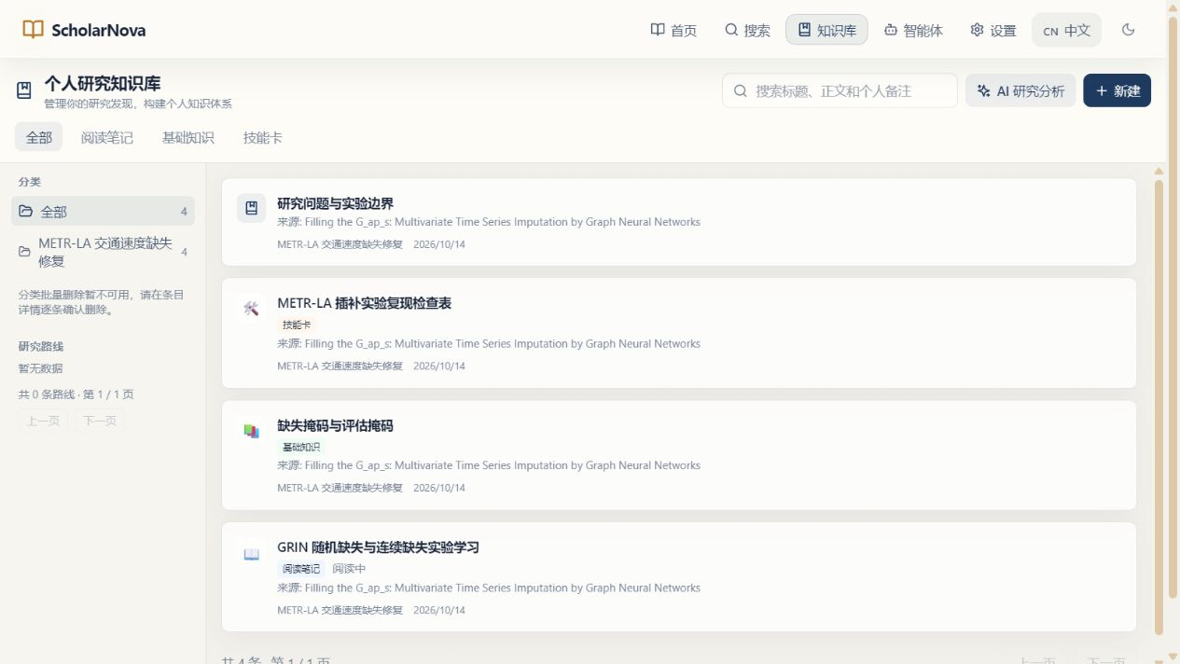
图 4 同一分类中保留阅读笔记 学习卡片与简短规划条目
提炼是带入已有内容的整理动作，不会再次调用模型，也不会自动保存。基础知识卡回答“我是否理解这个概念”，技能卡回答“下次怎样把这件事做出来”。

8.1 一张基础知识卡的参考内容
定义：O 标记原始可观测位置，E 标记人为遮蔽的评价位置，M = O 逐元素乘以 1 − E 是模型可见掩码。
用途：保证输入不泄漏被遮住的真值，误差只在 E 上计算。
例子：用四个数计算填补结果、MAE 与 RMSE。
易错点：把零当缺失；把原始可用掩码直接当模型输入掩码。
掌握检查：不看说明，能画出三个掩码并解释区别。

8.2 一张技能卡的参考结构
适用任务：METR-LA 离线缺失修复对比。
输入：数据、统一切分索引、评价掩码、代码与配置。
步骤：核对来源 → 拟合训练预处理 → 生成掩码 → 运行基线 → 核查指标 → 保存日志。
验收：观测值被保留，所有方法用相同评价位置，重复运行能对应同一配置和种子。

9 建立分类科研对话
1 进入“智能体”，在左侧“研究文件夹”区域点击新建文件夹，输入“交通速度修复”。新建文件夹会同时建立一个对话；之后可用聊天加号新建其它对话。
2 确认上方“ScholarNova 知识库”来源处于启用状态。
3 在当前对话的“知识库资料分类”选择“METR-LA 交通速度缺失修复”。这个开关决定本轮资料范围，文件夹名字本身不决定范围。
4 先问一个能够由现有记录回答的问题，再逐步追问。
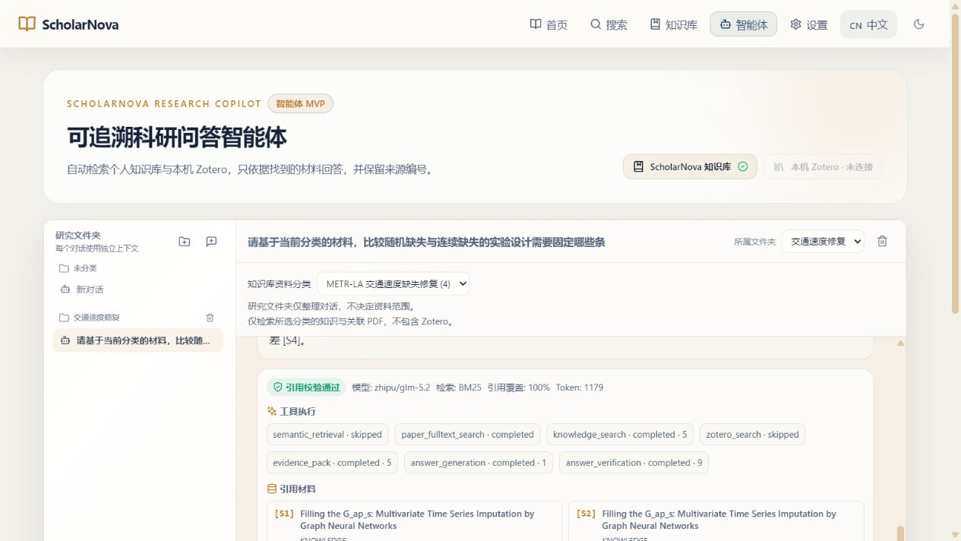
图 5 分别设置聊天文件夹与知识库资料分类

9.1 从比较条件开始问
请基于当前分类的材料，比较随机缺失与连续缺失的实验设计需要固定哪些条件。把已有笔记明确记录的内容、仍需查原文或代码的内容，以及建议我补做的检查分开，并标出来源。
接着可以问：“如果我要研究实时修复，刚才方案中哪些步骤必须改成只使用过去观测？”这里要检查模型有没有区分离线与在线条件，而不是只看回答是否流畅。

9.2 看来源与回答是否对应
查看工具执行记录与引用材料，确认来源属于案例分类。选具体知识分类时，本轮会限于该分类的知识及关联论文材料，并排除 Zotero 资料。换分类会改变查找范围，也不会携带旧范围的聊天上下文。
截图中的“引用校验通过”表示回答中的引用形式通过了本轮检查，并不等于每句话已经由专家验证。这个演示资料库只有手册整理的知识记录，没有导入 PDF；本次工具详情显示已解析 PDF 片段为零。正式研究时继续完成第 4 章全文步骤，再核对引用是否真的支持结论。
RAG 在这里可以理解为“先从你保存的资料找相关片段，再交给模型组织回答”。如果片段没有包含某个参数，应该补材料，而不是把“没有检索到”当成“作者没有提供”。个人笔记中的设想仍是设想，不能因为被检索到就成为论文事实。

9.3 把重要结论带回知识库
对话适合探索和追问，知识库适合留下整理后的成果。当前最多保存约 80 个对话，每个对话保留最近 40 条消息，发给模型的上下文更短。确认一个结论后，回到原阅读笔记的个人栏或新知识条目，补上依据与下一步；实验方案则同步到技能卡。

10 形成可执行研究路线

10.1 先建简短规划条目
当前知识库研究规划每条只读取正文前 200 个字符和最多三个研究点，长阅读笔记后面的实验章节不一定进入这次规划。新建一个普通知识条目，标题为“研究问题与实验边界”，把重点写在正文最前面；详细片段比较仍可在分类智能体里继续。
研究 METR-LA 交通速度离线缺失修复。在相同遮蔽比例下比较随机缺失与连续缺失，先做训练均值和时间插值，再学习 GRIN。按时间统一切分，固定掩码与种子，仅在原本有真值且人为遮蔽的位置计算 MAE 和 RMSE。当前是实验计划，尚无性能结果。

10.2 进入分析页面再选择条目
1 在知识库右上点击“AI 研究分析”，展开案例研究分类。
2 点击条目整行或左侧小方框，选择简短规划条目、基础知识卡与技能卡。知识库首页点卡片只会打开详情，不能在那里多选。
3 列表每批加载 20 条；“选择已加载条目”只选当前已加载部分。需要时先加载更多，单轮最多 50 条。
4 在“研究目标与约束”填写本次要求，再点击“AI 分析研究方向”。
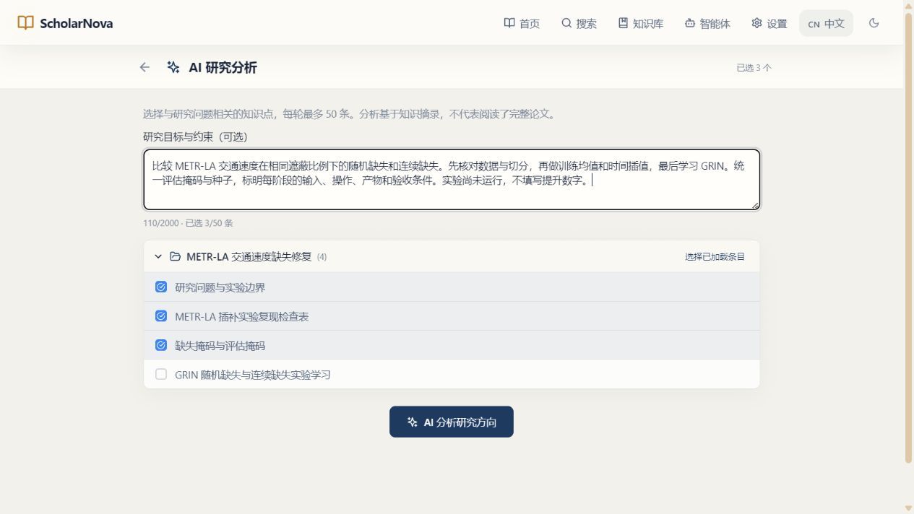
图 6 进入研究分析页后选择条目 并填写本次约束
请安排一个可执行的学习与实验路线。先核对数据和源码，再完成均值与时间插值基线，最后学习 GRIN。使用同一时间切分和评估掩码，比较相同遮蔽比例的随机与连续缺失。标明每阶段输入、操作、产物和进入下一阶段的条件；未运行实验不填写提升数字。

10.3 审阅并保存
先检查路线中是否有可检查的产物。例如第一阶段应拿到明确的数据文件与索引，基线阶段应留下日志和掩码，模型阶段应能说明修改了哪部分。没有这些产物的“继续优化模型”过于笼统，应改成具体动作。
确认分析完成后点击“保存为研究路线”，再用“查看已保存的研究路线”打开。保存会保留文字、要求与相关知识关联。路线详情的“AI 生成分析”可继续生成文字与架构、阶段路线图；图像任务是否完成要看对应状态。
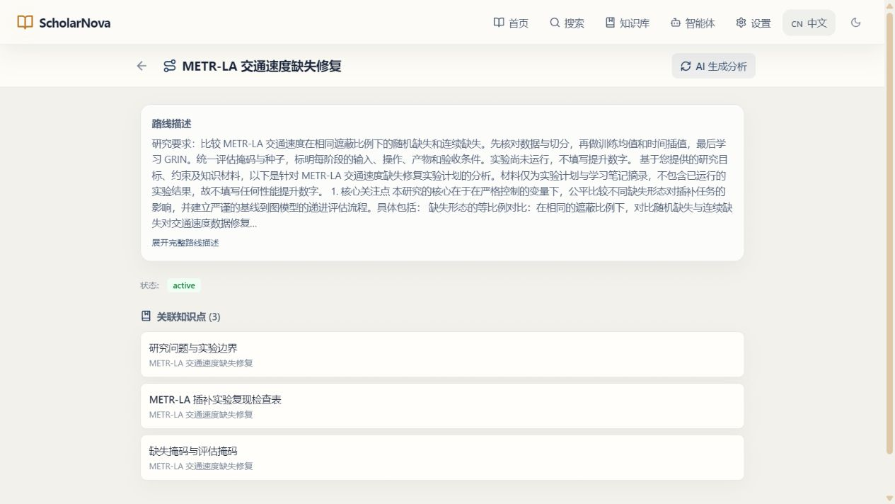
图 7 研究路线保存后可从知识库左侧再次打开

11 数据图结构图与伪代码

11.1 先确定图要回答什么
图的类型 | 本案例的用途 | 必须准备的内容
修复曲线图 | 看长缺口处是怎样失败的 | 实际时间、真值、观测位置和各方法估计
分组误差图 | 比较缺失形态与方法 | 真实实验表、种子、指标与统计范围
模型或系统图 | 讲清输入 模块 输出 | 模块名、连线方向、掩码与邻居信息的含义

数据图由实际实验数据绘制，不能把模型生成的好看曲线当成结果。结构图用于表达关系；先在“数据图与结构图”章节写清模块与连线，再使用已有路线图工具或外部绘图工具制作。
请依据当前已有材料给出一份绘图内容清单：输入有哪些，缺失掩码在哪里作用，时间信息和邻居信息如何连接，输出是什么。说明哪些关系有论文依据，哪些是我的实现建议。不要生成未测出的指标或数值曲线。

11.2 数据图的最小检查
曲线图在横轴注明时间，在纵轴注明实际速度单位，使用明显方式标出人为遮蔽区间。不同方法在相同区间作图；保留图所用的数据文件与实验编号。统计图写清是一次运行还是多种子汇总，误差条采用何种定义。

11.3 先写清算法再润色伪代码
算法 每种缺失形态内共享评估掩码的修复比较
输入 速度矩阵 X 原始可用掩码 O 时间切分 种子集合
输出 各方法的误差表 配置与日志
1 仅用训练部分拟合标准化和均值
2 从 O 中分别生成等比例的随机和连续评估掩码 E
3 对每种形态构造 M = O ⊙ (1 − E) 和已遮蔽输入
4 对每个方法运行修复 只保留 M = 1 的可见观测
5 仅在该形态的 E 选中位置对照独立真值计算误差
6 保存索引 掩码 种子 参数 日志与指标
这是本案例的比较流程草稿，尚不是 GRIN 的完整算法。为自己的论文写伪代码时，补充维度、循环范围、停止条件与边界处理。检查每个符号是否先定义，不能让伪代码与真实实现采用两套掩码。

12 组织论文与中英排版

12.1 让每个章节承担明确任务
论文部分 | 本案例应该回答的问题 | 开始写时可用的材料
摘要 | 研究什么 如何比较 得到什么 | 问题条目 方法说明 真实结果表
引言 | 为什么连续缺测值得研究 | 应用背景 失败案例 文献问题
相关工作 | 不同方法依赖哪些条件 | 阅读笔记和方法分类表
问题定义 | 输入 输出 掩码和离线条件是什么 | 公式记录 数据与评价协议
方法 | 每个步骤怎样产生修复结果 | 实现说明 模型图 伪代码
实验与结果 | 如何保证比较公平 证据是什么 | 统一配置 索引 日志和图表
讨论与结论 | 哪些问题得到回答 哪些仍未解决 | 错误分析 适用范围 后续计划

先写可确认的内容，等实验完成再补结果。不要为让摘要看起来完整而预填“显著优于所有方法”。研究没有得到预期提升时，也可以围绕失败条件和合理解释组织结论。

12.2 一个还没有结果时的摘要草稿
道路传感器缺测会影响历史交通速度分析。本文拟在 METR-LA 数据上，比较相同遮蔽比例下的随机缺失与连续缺失，采用均值、时间插值和图模型作为不同信息利用方式的代表。实验将统一时间切分、评估掩码和随机种子，并以 MAE 与 RMSE 评价修复误差。结果与结论在实际实验完成后补充。
这段是研究设计阶段的草稿。完成实验后，把最后一句替换成真实发现与适用条件，并回查前文是否仍准确；正式投稿摘要也应按目标期刊要求调整。

12.3 建立术语表再处理中英文
英文 | 本案例中文 | 不要混淆
imputation | 缺失值修复或插补 | 不是预测尚未发生的未来
forecasting | 预测 | 与历史缺口重建的协议不同
observed mask | 观测掩码 | 原始数据可用性
evaluation mask | 评估掩码 | 人为遮蔽且有真值的位置
message passing | 消息传递 | 邻居信息的传播与聚合
offline imputation | 离线修复 | 可能使用缺口前后观测

标题可在检索卡片中翻译，摘要可在详情中切换中文与原文。需要理解具体术语时，在“中英术语与表达”章节对当前论文材料提出短段翻译或术语问题。自己的稿件逐段核对数值、变量、引用和确定性，不把“可能改善”翻译成“已经证明改善”。
英文表达示例 We plan to compare random and contiguous missing patterns at the same masking ratio. All methods will use the same temporal split and evaluation mask. 这句话表达计划，不能在未做实验时改成已经发现优势。

12.4 LaTeX 与 Word 的实际分工
先下载目标期刊或会议的官方模板。LaTeX 重点管理编译器、公式编号、图片文件和参考文献数据库；Word 重点使用标题样式、题注、交叉引用和参考文献工具。平台笔记可保存 LaTeX 源码与排版建议，当前不会在笔记编辑器中编译公式或生成完整论文。
推荐目录为 manuscript、figures、references 和 experiments。图表来自已确认实验，引用来自核对过的文献信息；修改图后同步检查题注与正文中的“如图所示”，不要只替换图片。

13 导出备份与工具联动

13.1 按产物选择导出方式
产物 | 当前入口和格式 | 适合怎样使用
阅读笔记 基础知识 技能卡 | 条目详情 导出 Markdown .md | 在文本编辑器继续整理或版本管理
研究路线文字 | 路线详情 导出 Word HTML 内容的 .doc | 在办公软件打开并检查 按需另存 .docx
研究路线 PDF | 路线详情 导出 PDF 调起打印 | 在打印窗口选择另存为 PDF
完整个人资料库 | 退出应用后复制用户数据目录 | 保留数据库 全文 图片 配置与浏览器存储

单条 Markdown 不包含所有 PDF、图片和模型设置。研究路线的 Word 导出也不是原生 DOCX；打开后检查公式、图表与分页，再作为正式文稿使用。

13.2 可选把文献送到 Zotero
1 先启动 Zotero，在“设置 → 高级”启用“允许此计算机上的其他应用程序与 Zotero 通讯”。
2 到 ScholarNova 设置中检测连接；在论文详情点击“同步到 Zotero”。
3 选择已有集合或“我的文库（根目录）”，点击“确认同步”，回 Zotero 核对条目。
当前同步以文献元数据为主，PDF 需要另外确认和加入。没连接 Zotero 时，仍可以完成本案例其它步骤。引用管理工具与 ScholarNova 知识分类各有用途，不会自动把二者的文件夹变成同一个目录。

13.3 留下一份完整备份
先完全退出 ScholarNova，再复制完整用户数据目录。Windows 通常位于 %APPDATA%\scholarnova-desktop；macOS 通常位于 ~/Library/Application Support/scholarnova-desktop。备份也可能含 API Key 和私有材料，应放在自己的受保护位置。
建议同时保存一个清单：应用版本、备份日期、主论文版本、仓库 commit、数据文件校验、实验配置与日志路径。这样换电脑后既能找回记录，也能知道实验来自哪套条件。

14 验收与常见问题

14.1 做完案例后逐项检查
检查对象 | 完成标志
研究问题 | 能说明研究对象 任务 缺失形态与离线条件
主论文 | 标题 作者 版本 来源和选择理由都能找到
阅读笔记 | 九章有需要的记录 论文事实与个人计划分清
资源 | 源码 数据入口 版本与待查项有记录
数学 | 能独立完成掩码和误差手算
基础知识卡 | 有定义 例子 易错点和自测
技能卡 | 有输入 步骤 文件与验收条件
分类问答 | 聊天文件夹和资料分类分别设置 来源能回查
研究路线 | 每阶段有产物 已明确保存而非只停在结果页
外部实验 | 统一索引与掩码 日志能对应真实运行
写作 | 摘要到结论有提纲 结果段只填写实测内容
导出与备份 | 能打开导出文本 并有完整资料库备份

14.2 遇到问题时按下面的顺序恢复
现象 | 先检查什么 | 恢复动作
找不到 GRIN | 是否选了近三年 标题或编号是否准确 | 改全部年份 用官方记录核对版本
结果没有摘要 | 当前来源是否提供 摘要过滤是否开启 | 取消筛选 打开官方全文并导入
章节只给摘要级回答 | 本地全文是否导入 任务覆盖提示是什么 | 补材料 再只生成需要的一章
资源提取为空 | 链接是否在当前文字片段中 | 查原文脚注或作者仓库 手工记录出处
模型超时或限流 | 任务模型 地址 权限 额度 网络 | 保留手写内容 检查后再试
问答找不到自己的笔记 | 知识库来源是否开 资料分类是否正确 | 切回正确范围 补充或保存相关记录
路线漏掉实验细节 | 长笔记重点是否在前 200 字之后 | 建简短边界条目 在约束中写清条件
切换文章后分析不见 | 是否已经换搜索或离开搜索页 | 临时结果会清理 重要内容先保存到笔记

搜索界面的临时结果会在新搜索或离开页面后清理，保存的笔记和论文文件另行保留。知识库研究分析还有自己的本地结果快照；明确保存为路线后再把它当成正式产物。遇到编辑冲突时，先保留当前文字，重新读取最新记录再合并。

附录 术语提问与资料入口

A 常用术语的大白话解释
术语 | 在本案例中的意思
API Key | 模型服务用来识别调用者的凭据
上下文 | 这一轮实际发给模型的文字和图像范围
Token | 服务商用来计量输入输出的单位
RAG | 先检索自己的材料 再让模型基于片段回答
Baseline | 先建立的比较方法 用来判断复杂方法是否值得
随机种子 | 让部分随机过程可以重复的一项设置
数据泄漏 | 训练或预处理用了本不该提前知道的信息
消融实验 | 去掉或替换一个模块 检查它是否影响结果
Commit | 源码仓库中可以准确定位的一次版本记录
Markdown | 可读可编辑的轻量文本格式
LaTeX | 用源码组织公式 引用与版面的排版工具
伪代码 | 用清楚步骤表达算法 不依赖具体编程语法

B 三个适合继续追问的问题
材料比较：这几篇方法分别需要什么观测条件和空间信息？请按当前分类材料回答，并列出还需要回原文查的条件。
实验审查：请检查我的方案是否统一了切分、预处理拟合范围、掩码、种子和指标。把会造成不公平比较的地方逐条指出。
写作检查：请检查这段文字中哪些是文献事实，哪些是我的计划，哪些需要真实实验支持。不要替我补写结果。

C 一手资料入口
GRIN 官方预印本记录 核对作者 版本 日期和 arXiv DOI
https://arxiv.org/abs/2108.00298
GRIN 最终 v3 全文 核对方法 公式 实验与公开通信信息
https://arxiv.org/html/2108.00298v3
GRIN 作者代码仓库 核对 README 数据入口 配置和 commit
https://github.com/Graph-Machine-Learning-Group/grin
GRIN 环境文件 核对实际依赖版本
https://github.com/Graph-Machine-Learning-Group/grin/blob/main/conda_env.yml
GRIN 实验入口 核对 YAML 与命令行覆盖关系
https://github.com/Graph-Machine-Learning-Group/grin/blob/main/scripts/run_imputation.py
DCRNN 作者仓库 核对 METR-LA 来源与命名 注意其任务是预测
https://github.com/liyaguang/DCRNN
ScholarNova 项目 查看项目源码 使用说明与实际发布附件
https://github.com/wei9719/ScholarNova
资料核对日期为 2026 年 10 月 14 日。仓库内容和服务能力可能更新，运行前保留你实际采用的版本。

